 

**ЕЖЕНЕДЕЛЬНЫЙ ОБЗОР НОВОСТЕЙ**

**ЦНППМ ГАУДПО МО «ИРО»**

**10.03.2025-15.03.2025**

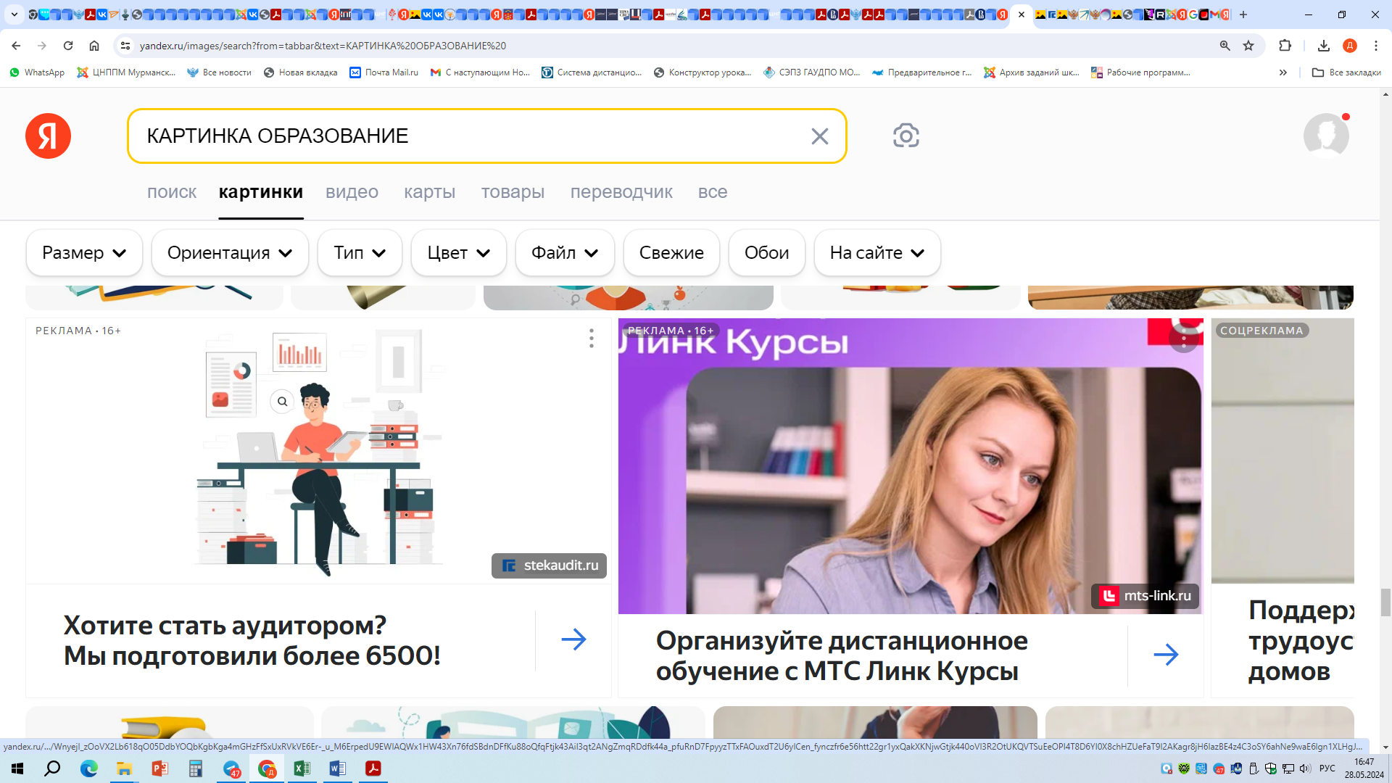



**НОВОСТИ МИНИСТЕРСТВА ПРОСВЕЩЕНИЯ РОССИЙСКОЙ ФЕДЕРАЦИИ**

****

# C:\Users\Director_CNPPM\AppData\Local\Packages\Microsoft.Windows.Photos_8wekyb3d8bbwe\TempState\ShareServiceTempFolder\mark_5370554.jpeg 15 марта стартует заключительный этап всероссийской олимпиады школьников. Более 9 тысяч ребят из всех регионов страны приглашены для участия в заключительном этапе всероссийской олимпиады школьников (ВсОШ) по 24 общеобразовательным предметам. Состязания финального этапа пройдут с 15 марта по 30 апреля. Сроки и места проведения заключительного этапа всероссийской олимпиады школьников в 2024/25 учебном году [утверждены приказами Минпросвещения России](https://edu.gov.ru/press/9140/opredeleny-sroki-i-mesta-provedeniya-zaklyuchitelnogo-etapa-vserossiyskoy-olimpiady-shkolnikov/). Актуальная информация размещена на [официальном сайте олимпиады](https://vserosolimp.edsoo.ru/).

# C:\Users\Director_CNPPM\AppData\Local\Packages\Microsoft.Windows.Photos_8wekyb3d8bbwe\TempState\ShareServiceTempFolder\mark_5370554.jpeg Педагогов и родителей школьников приглашают пройти курс по семейной медиации. На онлайн-платформе Знание.Академия педагоги, социальные работники и психологи, а также родители школьников могут

# 

# пройти [бесплатный курс «Семейная медиация»](https://akademiya.znanierussia.ru/course/semejnaya-mediaciya/?utm_source=PR&utm_medium=article&utm_campaign=Znanie_Academia_2025&utm_content=press-release). Он запущен Российским обществом «Знание» и Минпросвещения России и входит в серию онлайн-курсов программы «Академия родителей». Участники овладеют навыками медиации для сохранения доверия и взаимопонимания в семьях. Они научатся анализировать причины конфликтов, выстраивать конструктивный диалог в сложных ситуациях и разрешать семейные споры.

# 



**НОВОСТИ ИНСТИТУТА СОДЕРЖАНИЯ**

**И МЕТОДОВ ОБУЧЕНИЯ**

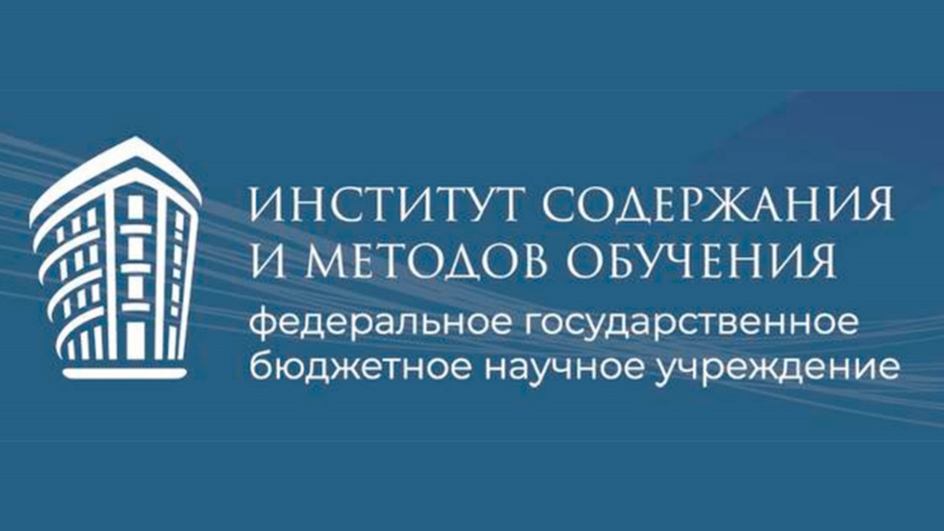

** ИСМО проводит Всероссийский конкурс лучших педагогических практик школьных библиотек. Задача Конкурса – выявление и популяризация педагогических практик, способствующих приобщению школьников к чтению произведений о семье, семейных ценностях, о героях и защитниках Отечества, а также на формирование информационной безопасности подрастающего поколения, что отвечает**[**поручениям Президента РФ**](http://russian.gov.ru/stenogrammy/2/)**. Участие могут принять сотрудники и коллективы школьных библиотек. Работы принимаются до 30 апреля 2025 года через специальную**[**форму на сайте**](https://forms.yandex.ru/u/67a9e9da068ff07f9afe8f3d/)**, к которой прилагаются ссылки на описание проекта, а также видеоролик и отзывы (по желанию). Материалы должны быть актуальными, реализованными или реализуемыми в 2024–2025 учебном году. Всю подробную**



**информацию о требованиях к оформлению работ, их формату и критериях оценки можно найти в**[**Положении о Конкурсе**](https://instrao.ru/news/%D0%9F%D0%BE%D0%BB%D0%BE%D0%B6%D0%B5%D0%BD%D0%B8%D0%B5_%D0%BE_%D0%BA%D0%BE%D0%BD%D0%BA%D1%83%D1%80%D1%81%D0%B5_%D0%9B%D1%83%D1%87%D1%88%D0%B8%D0%B5_%D0%BF%D0%B5%D0%B4_%D0%BF%D1%80%D0%B0%D0%BA%D1%82%D0%B8%D0%BA%D0%B8_%D1%88%D0%BA_%D0%B1%D0%B8%D0%B1%D0%BB%D0%B8%D0%BE%D1%82%D0%B5%D0%BA_1.pdf)**.**

**Результаты Конкурса будут объявлены в мае 2025 года.**

** В ИСМО состоялся семинар, посвященный разъяснениям новых изменений в федеральных образовательных программах начального общего, основного общего и среднего общего образования. Изменения вступают в силу уже с 1 сентября 2025 года, за исключением содержания обучения, предметных результатов, количества часов на изучение учебных предметов «История» и «Обществознание» в 8 и 9 классах, которые вступают в силу в указанной части с 1 сентября 2026 года.**

**Основные изменения, которые разъяснили на семинаре:**

* **оценочные процедуры: уточнены правила проведения контрольных работ;**
* **внесение изменений в содержание учебных предметов: особое внимание уделено преподаванию учебных предметов «История»  
  и «Обществознание»;**
* **проверяемые требования к результатам освоения образовательных программ при проведении федеральных и региональных процедур оценки качества образования.**

**Запись семинара доступна по**[**ссылке**](https://vkvideo.ru/video-215962627_456240168)



**НОВОСТИ МИНИСТЕРСТВА ОБРАЗОВАНИЯ И НАУКИ МУРМАНСКОЙ ОБЛАСТИ**

**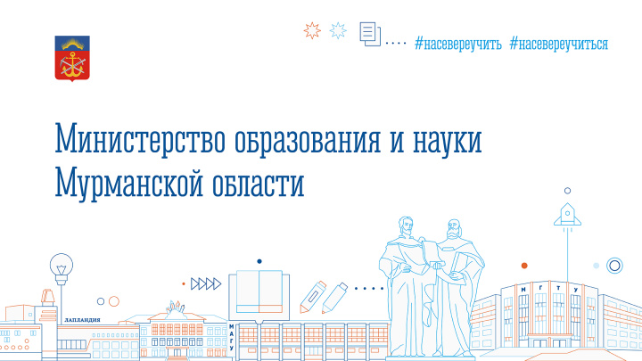**

** 13 марта Мурманская область присоединяется к Всероссийской акции «Сдаем вместе. День сдачи ЕГЭ родителями». Инициатор акции - Федеральная служба по надзору в сфере образования и науки (Рособрнадзор). В 2025 году родителям предложено попробовать свои силы в выполнении заданий ЕГЭ по математике базового уровня. «В экзамене много практико-ориентированных заданий, связанных с разными жизненными ситуациями. «Условия, созданные в ППЭ, максимально приближены к тем, которые будут при проведении реального ЕГЭ. Участникам акции предстоит за 30 минут написать сокращенную экзаменационную работу. Этого достаточно, чтобы на собственном опыте познакомиться с правилами и заданиями ЕГЭ, помочь своим детям правильно настроиться перед экзаменами», -**



**прокомментировала министр образования и науки региона Диана Кузнецова.**

**** **13 марта в Кольском Заполярье проводится региональный репетиционный экзамен по математике в форме единого государственного экзамена (ЕГЭ). Будут задействованы 30 пунктов проведения экзаменов (ППЭ) во всех муниципалитетах региона. Основная цель - проверка готовности ППЭ, отработка действий всех специалистов, задействованных в проведении экзаменов с использованием технологии печати и сканирования экзаменационных материалов в аудитории в присутствии участников. На экзамене по математике разрешено пользоваться линейкой. Задания в контрольных измерительных материалах разработаны в соответствии с Федеральным государственным образовательным стандартом среднего общего образования (ФИПИ). Любой желающий может ознакомиться с демонстрационными вариантами, опубликованными на сайте ФИПИ:**[**http://www.fipi.ru/**](http://www.fipi.ru/)**.**

**** **12 марта в регионе состоится итоговое собеседование по русскому языку в дополнительный день. В собеседовании примут участие 215 девятиклассников, которые не получили «зачет»в основной срок.  
«Дополнительные дни итогового собеседования по русскому языку предусмотрены для участников, получивших неудовлетворительный результат, пропустивших собеседование или не завершивших его по уважительной причине», – сообщила министр**

****

**образования и науки Диана Кузнецова.  
Собеседование нацелено на проверку навыков спонтанной речи, каждому участнику отводится 15 минут. Результатом итогового собеседования является«зачет» или «незачет».**

**** **В Кольском Заполярье продолжается подготовка к государственной итоговой аттестации. 18 марта пройдет региональный репетиционный экзамен по русскому языку в форме единого государственного экзамена (ЕГЭ). Будет задействован 31 пункт проведения экзаменов (ППЭ) во всех муниципалитетах региона. Основная цель - отработка действий специалистов, задействованных в проведении экзаменов с использованием технологии печати и сканирования экзаменационных материалов в аудитории в присутствии участников.**

**На участие в ЕГЭ по русскому языку зарегистрированы 2812 человек.**

****

**МЕРОПРИЯТИЯ ЦНППМ** **ГАУДПО** **МО «Институт развития образования»**

**** **10 марта 2025 года на базе ЦНППМ ГАУДПО МО «Институт развития образования» в рамках реализации проекта «Школа молодого педагога» прошел региональный семинар «Дети с ОВЗ. Эффективные средства, формы и инновационные методы работы с детьми с ОВЗ».**

**Обучение детей с ограниченными возможностями здоровья сохраняет свою актуальность в образовательной практике. Педагоги из пяти муниципальных образований Мурманской области выступили наставниками для молодых специалистов региона и поделились опытом своей профессиональной деятельности. Аглушевич Наталия Юрьевна, учитель начальных классов МБОУ СОШ №5 г. Кировска представила опыт использования приемов геймификации в обучении счету младших школьников. Билецкая Елена Юрьевна, МБОУ СОШ №6 муниципального образования Кандалакшский район продемонстрировала приемы использования элементов арт-терапии при работе с обучающимися с ОВЗ. Власова Анна Владимировна, учитель – логопед муниципального автономного дошкольного образовательного учреждения «Детский сад № 62» муниципального образования Кандалакшский район описала опыт реализации квест технологии в коррекционно-развивающей работе. Левковская Виктория Михайловна, учитель-логопед МБОУ ЗАТО г. Североморск «Лицей №1» раскрыла**

****

**возможности нейроупражнений и игр как средства профилактики и коррекции нарушений письменной речи обучающихся ОВЗ. Никитина Наталья Владимировна, учитель-логопед МБОУ СОШ №1 Кандалакшский район познакомила слушателей с методикой применения нейроупражнений в работе с младшими школьниками. Метеж Ольга Николаевна и Кокорева Мария Викторовна МБДОУ, ЗАТО г. Североморск д/с № 15 представили опыт использования ИКТ в коррекционной работе с обучающимися ЗПР. Пашинина Анна Александровна, учитель истории и обществознания и Швец Ирина Николаевна, учитель русского языка и литературы ГОБОУ Оленегорская КШИ раскрыли методические особенности конструирования и проведения бинарного урока в работе с детьми с ОВЗ. Якушева Надежда Владимировна, учитель-дефектолог МБОУ «СОШ № 5 г. Кировска» выступила с докладом «Коллажирование как эффективное визуальное средство обучения младших школьников с ОВЗ». Герасимова Анастасия Валерьевна, учитель русского языка и литературы МБОУ г. Мурманска СОШ №13 продемонстрировала техники, методы и формы коррекционно-развивающей работы для обучающихся с задержкой психического развития на уроках русского языка и литературы в общеобразовательной школе». Участники вебинара высоко оценили актуальность и практическую направленность представленных на региональном семинаре материалов.**

**В мероприятии приняли участие более 60 педагогов из 11 муниципальных образований Мурманской области: г. Мурманска, г. Ковдора, г. Оленегорска, Кольского**

****

**района, г. Мончегорска, ЗАТО Североморска, г. Кировска, ЗАТО Заозерска, ЗАТО Видяево, ЗАТО Александровска, Кандалакшского района.  
Руководитель регионального семинара – Цыганкова Наталья Сергеевна, директор ЦНППМ ГАУДПО МО «ИРО».**

**** **13.03.2025 г. на базе ЦНППМ ГАУДПО МО «Институт развития образования» в рамках реализации проекта «Школа молодого педагога» состоялся вебинар «Формы и методы работы с одаренными детьми».**

**Педагоги МБОУ г. Мурманска «Гимназия № 7» поделились опытом реализации личностно-ориентированного подхода в обучении и продемонстрировали систему формирования и реализации индивидуальных образовательных маршрутов для одаренных детей. Рюмин Ян Станиславович, заместитель директора по УВР МБОУ г. Мурманска «Гимназия № 7», старший методист ЦНППМ ГАУДПО МО «ИРО» рассказал об особенностях создания ИОМ для одаренного ребёнка. Иващенко Виктория Дмитриевна продемонстрировала систему подготовки к выполнению заданий в разделе «Страноведение» для участия обучающихся в разных этапах ВсОШ по английскому языку». Участники вебинара высоко оценили практическую значимость представленных материалов. В мероприятии приняли участие более 30 педагогов из 8 муниципальных образований Мурманской области: г. Мурманска; г. Оленегорска; ЗАТО Александровск; Печенгского муниципального округа; Кандалакшского муниципального района; ЗАТО**

****

**Видяево; ЗАТО г. Заозерск; г. Ковдорского муниципального округа.**

**Руководитель вебинара – Цыганкова Наталья Сергеевна, директор ЦНППМ ГАУДПО МО «ИРО».**

**© 2025 ЦНППМ Мурманской области**